Unidad 8. Deja que te cuente

Nombre: __________________________________________ Curso: ______ Fecha: ________

Comprensión y expresión oral

1. Escucha este relato y responde a las preguntas.

- La historia de Luis, ¿es un acontecimiento o una anécdota? ¿Por qué?

- ¿Qué crees que pensó Robin cuando vio a Luis tumbado en su toalla?

- ¿Te ha sucedido alguna vez algo parecido? Si es así, cuéntalo.

Comprensión lectora

El coche abandonado

—¿Adónde iremos hoy? —quiso saber Lolo, pues era privilegio del piloto elegir el punto de destino—. ¿A las profundidades del mar o al espacio sideral?

—Iremos a Valencia —respondió Inés.

—¿A Valencia? —se extrañó Lolo—. ¿Y qué tiene de emocionante Valencia?

—Allí está mi padre. Trabaja en una fábrica muy grande y vive en una casa con balcones que está muy cerca del mar. Lo sé porque me lo cuenta en sus cartas. El próximo verano iremos a pasar quince días con él a Valencia.

Eran las reglas que ellos mismos habían establecido: el piloto tenía derecho a elegir el destino del viaje. Lolo se resignó. En otra ocasión viajarían a las profundidades del mar o atravesarían el firmamento.

Los tres juntos iniciaron la cuenta atrás:

—¡Diez! ¡Nueve! ¡Ocho! ¡Siete! ¡Seis! ¡Cinco! ¡Cuatro! ¡Tres! ¡Dos! ¡Uno!… ¡Cero!

El coche pasó tan deprisa por delante de sus narices, que don Catalino y doña Raimunda ni lo vieron.

Salieron a una calle más ancha y allí pudieron alcanzar la velocidad suficiente para despegar.

—¡Agarraos con fuerza! —gritaba Inés—. ¡Ha llegado el momento de la verdad!
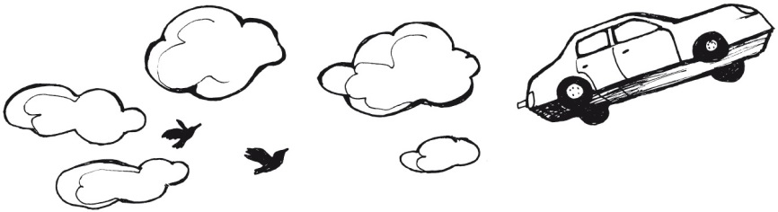

Alfredo Gómez Cerdá
El mago del paso subterráneo
Edelvives

Unidad 8. Deja que te cuente

Nombre: __________________________________________ Curso: ______ Fecha: ________

Comprensión lectora

2. Responde a las preguntas.

- ¿Quién conduce el coche? ¿Por qué lo sabes?

________________________________________________________

- ¿Adónde quiere ir Inés? ¿Por qué?

________________________________________________________

- ¿Adónde prefiere viajar Lolo?

________________________________________________________

- ¿Qué quiere decir «Lolo se resignó»? Marca.

Lolo se disgustó. Lolo se conformó.

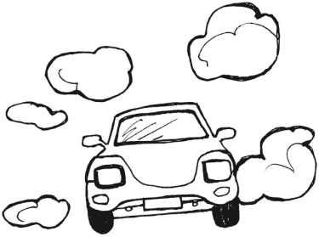
3. Escribe V si es verdadero y F si es falso.

El padre de Inés vive cerca del mar.

En el vehículo solo viajaban dos personas.

A Lolo le entusiasmaba la idea de ir a Valencia.

Inés pasará quince días con su padre el próximo verano.

4. Numera según el orden de la historia.

Dejaron para otro momento el viaje que proponía Lolo.

Alcanzaron la velocidad suficiente para despegar.

Iban tan deprisa que dos peatones no vieron el coche.

Lolo e Inés dialogaron sobre el punto de destino.

Unidad 8. Deja que te cuente

Nombre: __________________________________________ Curso: ______ Fecha: ________

Conoce la lengua

5. Marca las palabras polisémicas.

globo banco elefante

televisor bocadillo hoja

6. Rodea las palabras polisémicas y escribe una oración con otro de sus significados.

- El edificio donde trabaja Matilde está a tres manzanas de aquí.

________________________________________________________

- La cafetería se encuentra en la tercera planta.

________________________________________________________

- Me he quemado las yemas de los dedos al coger la cazuela.

________________________________________________________

Literatura

7. Lee este fragmento de un cuento y responde a las preguntas.

El abeto

Había en el bosque un abeto muy hermoso. Estaba en muy buen lugar, le daba el sol y disfrutaba de aire fresco en abundancia. A su alrededor crecían muchos compañeros mayores que él, pinos y abetos.

Pero el joven abeto solamente deseaba crecer y crecer; no le importaban el calor del sol, ni el frescor del aire, ni hacía caso de los niños que pasaban por el bosque, charlando y correteando en busca de fresas y frambuesas. A veces se sentaban junto a él y decían: «Qué pequeño y qué bonito es». Esto no agradaba en absoluto al arbolito.

Al año siguiente, ya había crecido bastante, y al siguiente, aún más. «Ojalá fuera tan alto como los demás», suspiraba el arbolito.

En invierno, cuando todo quedaba cubierto por la nieve, de vez en cuando pasaba una liebre y saltaba por encima del pequeño abeto. ¡Cuánto le disgustaba! Pero transcurrieron dos inviernos más y el árbol estaba ya tan alto que la liebre tenía que rodearlo. «¡Ah! ¡Crecer, crecer, llegar a ser alto y viejo, no hay nada más hermoso en el mundo!», pensaba el árbol.
Hans Christian Andersen

Unidad 8. Deja que te cuente

Nombre: __________________________________________ Curso: ______ Fecha: ________

Literatura

- ¿Quién es el protagonista de este cuento?

________________________________________________________

- ¿Cómo se siente? ¿Por qué?

________________________________________________________

- ¿Qué parte del cuento es? Marca.

inicio nudo desenlace

- ¿Cómo crees que acaba el cuento?

________________________________________________________

________________________________________________________

8. Lee en Internet el cuento de «El abeto» y escribe un resumen de su continuación.

__________________________________________________________

__________________________________________________________

__________________________________________________________

__________________________________________________________

__________________________________________________________

__________________________________________________________

__________________________________________________________

__________________________________________________________

__________________________________________________________

__________________________________________________________

__________________________________________________________

__________________________________________________________

